Οδηγίες για το Πως να Φτιάξετε Πασχαλινή Κατασκευή Καλαθάκι με Σχοινί
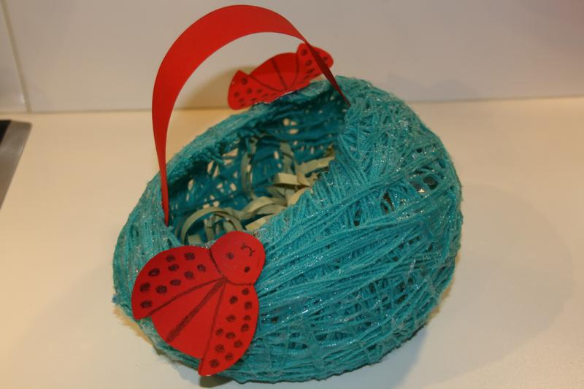

Πώς να κατασκευάσετε πασχαλινό καλαθάκι με νήμα

Υλικά:
- 1 μπαλόνι.
- Νήμα.
- Ξυλόκολλα.
- Λακ.
- Για την διακόσμηση χρησιμοποιήστε ότι υλικά σας αρέσουν… λουλούδια, πασχαλίτσες, κουνελάκια, ότι αρέσει στον καθένα σας.

Κατασκευή:
Φουσκώνετε το μπαλόνι.
Τυλίγετε το μαλλί γύρω-γύρω από το μπαλόνι.
Περνάτε το μπαλόνι με την κόλλα, αφήνετε ένα 24ωρο για να στεγνώσει.
Σπάτε το μπαλόνι με μία καρφίτσα και το αφαιρείτε. Κόβετε με το ψαλίδι κυκλικά, ανοίγοντας μία οβάλ τρύπα.
Ψεκάζετε με λακ.
Διακοσμείτε με ότι σας αρέσει, εμείς φτιάξαμε πασχαλίτσες από χαρτόνι κανσόν.
Βάζετε μέσα ότι λιχουδιές θέλετε, σοκολατάκια, πασχαλινά αυγουλάκια, γλειφιτζούρια, ζελεδάκια κ.α.

Μπορείτε να το προσφέρετε ως δώρο στη μαμά στον μπαμπά ή στα αδελφάκια σας.

(Πηγή: Διαδίκτυο, ιστοσελίδα www.mamasou.gr)
